

**小一**

**2023/5/26**

主题四《我有一双小小手》

”

最近咳嗽的小朋友比较多，有的孩子可能需要喂药，关于孩子喂药的问题，如果需要在园喂药，那一定要有病历证明，要把病历证明和药一起带来，写清楚用药剂量，交给早上晨检的老师，班级老师不能随意喂药，请大家知悉。

图书区：刘佩琦小朋友再看书。张浩川小朋友在玩花园种花的儿歌。

桌面建构区：姚燚和许择迅两位小朋友在建构武器。

娃娃家：赵梦琪小朋友在化妆，刘奕澂和丁啸两位小朋友在烧火锅。

万能工匠：武依朵小朋友在建构立体的房子，陈苇如小朋友在建构机器人。

自然材料区：杨赟和王锦琰两位小朋友按照昨天的计划，建构了花园，里面有石子路、小花、大树、蝴蝶、太阳还有毛毛虫。

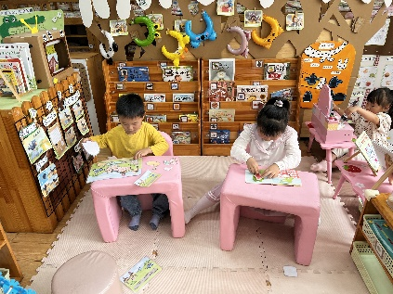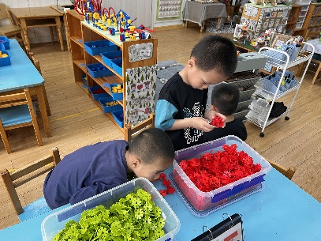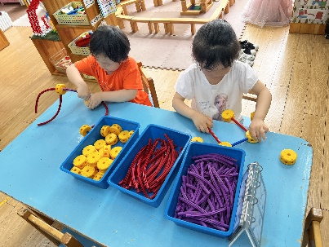

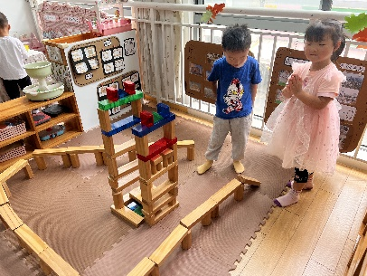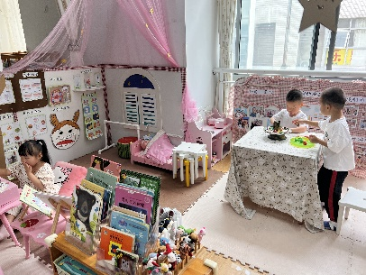

1.《综合：会说话的手》

本次活动是一节感知手势、手语的综合活动，手势是指人类用语言中枢建立起来的一套用手掌和手指位置、形状的特定语言系统。生活中人们也会用一些特定的手势来传递信息，如： V字手势、OK手势、暂停手势等。本活动通过做让幼儿观察、模仿了解生活中常用手势所表达的含义，从而了解手势在生活中的作用。

小班的孩子们在日常的生活中已经接触过许多常见的手势，如：当看到老师做暂停手势时会安静等，对于一些手势的含义他们已经初步了解，但是孩子们对手势没有刻意地了解，尤其是简单的手语、停止、安静、谢谢的手势。

户外活动：推车、小车、呼啦圈

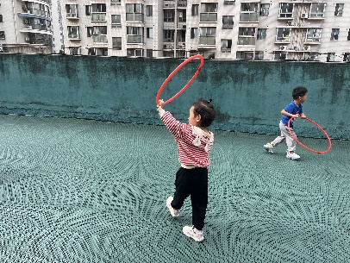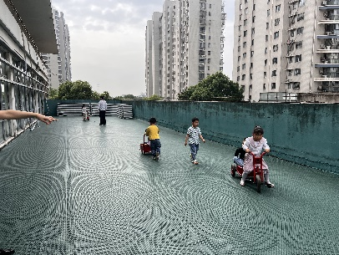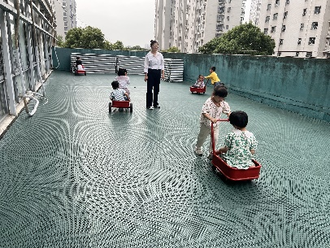

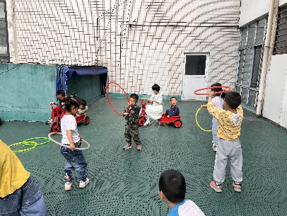

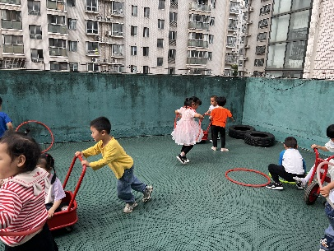

**mmexport1590938236088mmexport1590938236088**

**05生活活动**

**午饭情况**

今天吃得是：鹌鹑蛋烧红烧肉、包菜烧腐竹、青菜山药汤。水果：梨子